投稿邮箱：TMSR-TR@sinap.ac.cn （此文稿+审批表）
投稿方向：☑堆物理 □堆安全 □堆工程 □核材料与燃料 □放射化学 □熔盐化学 □核能综合利用 □核技术应用

熔盐堆堆芯通道内热源和壁面热流对燃料盐流动传热特性的影响分析

邓辉¹ 王善武² 周翀³
1（邓辉：堆物理二部）
2（王善武：堆物理二部）
3（周翀：堆物理二部）

摘要 液态燃料熔盐堆（MSR）燃料盐在流动过程中因裂变自发热形成正弦曲线分布的体积内热源，石墨通道壁面功率分布也呈正弦曲线特征。这些特性会使反应堆系统面临更为复杂的热工水力问题。鉴于相关研究的稀缺，文章采用计算流体力学（CFD）方法，针对雷诺数范围为3.3×10³-5.9×10⁴，普朗特数范围为8-12件下燃料盐的热工水力行为开展了系统研究。分析了石墨通道壁面功率分布形式及体积内热源占比对堆芯通道内熔盐流动与传热行为的影响，揭示了二者对熔盐堆流动与传热特性的作用机制。采用最小二乘法拟合获得修正的摩擦系数及努塞尔数关联式，预测偏差分别低于4.77%、4.35%，显著提升设计预测精度。研究为熔盐堆热工水力安全设计提供了理论基础与方法支撑。
关键词 熔盐堆(MSR)；体积内热源；热工水力；计算流体力学（CFD）；努塞尔数
中图分类号 TL99（建议原子能技术类的中图分类号）
- 亮点工作：对现有内热源相关研究进行了全面综述，指出了现有研究的局限性，即对内热源的不均匀性以及熔盐物性随温度的变化特性缺少相应的研究。研究结果阐明了壁面传热通量分布与体积内热源对熔盐反应堆流动传热性能影响，提出的修正后的摩擦系数和努塞尔数相关性显著提高了预测精度。

系统命名  Nomenclature |  |  |  | h | 换热系数  Heat transfer coefficient W·m⁻²·K⁻¹
 |  |  |  | V | 体积  Volume，m⁻³
A_{in} |  | 面积  Area，m² |  | M | 质量流量  mass flow rate,kg·m⁻³
A、B、C |  | 壁面热流分布  wall heat flow distributions
a、b、c |  | 盐与石墨的功率比  Power ratio of molten salt and graphite |  | 希腊字母  Greek symbols
R |  | 半径  Radius, m |  | μ | 粘度  Viscosity，Pa·s
D |  | 管道直径  Tube diameter, m |  | $$φ$$ | 关于Re和Pr的修正因子  Corrective factor(the relationship between Re and Pr)
H |  | 组件高度  Component Height ,m |  | ρ | 密度  density, kg·m⁻³
f |  | 摩擦系数  Friction factor |  | ∇ | 哈密顿算子  Hamiltonian operator
j_{w} |  | 壁面热流  wall heat flux, W·m⁻² |  | ∆ | 温差  Difference
Nu |  | 努赛尔数  Nusselt number |  | σ | 公式18的修正因子  Corrective factor defined Eq. (18)
Re |  | 雷诺数  Reynolds number
Re_{jw} |  | 没有内热源的雷诺数  Reynolds number without internal heat generation |  | 下标  Subscripts
Pr |  | 普朗特数  Prandtl number |  | f | 流体  fluid
$${\text{Q}}_{\text{tot}}$$ |  | 总功率  total power, W |  | w | 壁面  wall
$${\text{Q}}_{\text{ave}}$$ |  | 平均内热源功率密度  average internal heat source within the fluid, W·m⁻³ |  | T | 湍流  Turbulent
$$\text{N}{\text{u}}_{{\text{Q}}_{\text{ave}}\text{+}{\text{j}}_{\text{w}}}$$ |  | 内热源和壁面热流的努赛尔数  Nusselt number with internal heat generation and wall heat flux |  | z | 局部  Local
$${\text{Nu}}_{{\text{j}}_{\text{w}}}$$ |  | 只有壁面热流道努赛尔数  Nusselt number without internal heat generation |  | IG | 石墨  graphite
p |  | 压力  Pressure, Pa |  | salt | molten salt
v |  | 速度  Velocity, m·s⁻¹
$${\text{c}}_{\text{p}}$$ |  | 比热容  Specific heat, J·kg⁻¹⋅K⁻¹ |  | Abbreviation
$$\text{T}$$ |  | 温度  Temperature, K |  | MSR | Molten salt reactor

熔盐堆（MSR）作为第四代核能系统的典型代表^{[1,2]}，因其具备钍铀增值、无水冷却、常压运行、高温输出独特优势，已成为当前核能领域的研究前沿与热点。与传统固态燃料反应堆不同，MSR的燃料盐同时作为裂变燃料和冷却剂，在流动过程中持续释放裂变产生的体积内热源（约占90%），与石墨慢化剂中的辐射沉积热（约占10%）共同构成复杂的耦合传热体系^{[3]}。温度的改变也会影响熔盐热物性堆改变，进一步影响堆芯组件的摩擦阻力特性。这些特性导致在低雷诺数条件下，MSR的流动和传热行为显著偏离经典的反应堆流动传热理论^{[4]}，可能引发石墨温度热点、压降的预测偏差等安全隐患^{[2]}。针对上述特殊传热机制，文章系统综述了有无体积内热源工况下的研究进展，深入剖析了当前该领域亟需解决的关键科学问题。
针对常规熔盐（即无体积内热源工况）的流动与传热特性，学界已建立了较为完善的理论体系。目前已有众多学者开展了相关的流动与传热实验研究及理论分析^{[5-27]}，对熔盐的流动与传热规律进行了系统评估，并提出了经典的摩擦系数和努塞尔数经验关联式^{[28]}，其有效性已获得实验验证。常用的Nu数关联式及针对熔盐的修正模型见表1。以上研究为MSR的设计提供了基础理论工具。目前的实验或模拟研究都集中在壁面为均匀热流情况下的对流，在实际情况下是不同的，堆芯石墨通道中的热通量从来都不是均匀的，而是正弦分布，因此，需要针对壁面热流正弦分布对流动传热影响进行进一步的研究。同时目前研究均未考虑体积内热源的影响，因而难以直接应用于实际堆芯工况。
文章针对体积内热源的研究进行了详细的综述，主要集中在理论模型的构建、实验方法的开发以及数值模拟等方面，但目前的研究针对高普朗特数熔盐任是较为局限。理论与数值研究主要聚焦于解析解的推导及半经验关联式的建立，而实验研究则是检验和验证这些经验关联式适用性的关键途径。
早期研究聚焦于理论模型的构建，Poppendiek等人^{[29,30]}基于叠加原理，系统解决了层流及湍流管道中含体积内热源的传热问题，奠定了体积内热源努塞尔数理论的基础。Sparrow等人^{[31,32]}进一步提出了针对理想边界条件下的温度分布解析解，但Mikhailov等人^{[33]}、Kays等人^{[34]}、Zagarola等人^{[35]}、Churchill等人^{[36]}等学者指出，在实际工况中，边界条件和热源分布的简化处理往往难以准确反映工程实际。随着计算流体力学（CFD）工具的发展，研究重心逐步转向复杂工况下的数值预测。Cammi等人^{[37]}首次采用COMSOL软件，对熔盐堆的热工水力与中子学多物理场耦合行为进行了初步评估。Lelio Luzzi等人^{[38]}对COMSOL与FLUENT软件进行了对比分析和模型验证，证实了FLUENT的计算准确性及其k-ε湍流模型在熔盐传热模拟中的适用性，同时指出在低Re区Nu数与传统经验关联式相差达到70%，这反应出体积内热源所带来的不确定性增加。Fiorina^{[2]}针对RANS湍流模型提出了改进的壁面函数，有效提升了温度场预测的精度。
尽管当前计算能力显著提升，努塞尔数（Nu）经验关联式凭借其简洁性与实用性，依然是将理论研究成果应用于工程实际的重要桥梁。近年来，Di Marcello^{[2][39]}团队引入了最新的湍流流动及对流传热公式（Kays^{[40]}，Churchill^{[36]}），首次建立了适用于含体积内热源流体的Nu数经验关联式（见表2）。Lelio Luzzi通过对MSBR的数值模拟进一步验证了该经验关联式的准确性。Fiorina等人^{[41]}基于OpenFOAM平台，也指出了体积内热源会显著降低Nu数，并结合叠加原理，提出了影响含体积内热源流体Nu数的修正系数φ（见表2），并将其表示为Re数和Pr数的函数，从而修正传统努塞尔数相关公式以体现体积内热源的影响。Di Lecce等人^{[42]}借助OpenFOAM对Fiorina提出的修正系数进行了验证，并提出了适用范围更广的体积内热源流体Nu数修正因子（见表2）。然而，现有数值模拟普遍局限于体积内热源在通道内均匀分布，以及熔盐物性不变的相关假设，这与堆芯存在轴向非均匀体积内热源分布及熔盐物性会随温度的变化而改变的实际工况存在一定差异。
长期以来，受限于体积内热源实现方式和相关测量数据的匮乏，含体积内热源流体的努塞尔数（Nu）经验关联式尚未获得系统的实验验证。早期，Inman^{[43]}、Kinney^{[44]}、Michiyoshi^{[45]}等学者通过交流电加热NaCl水溶液的方法实现了体积内热源实验，但该方法存在两方面显著局限：首先，体积内热源功率密度较低，流体温升仅约5K，难以模拟MSRs实际高热流密度工况，且实验仅获得径向和轴向温度分布，缺乏换热系数与摩擦因子等关键参数数据；其次，实验所用流体为水溶液，其物理性质（2.2 < Pr < 6.0）与熔盐（Pr ≥10）相差较大，难以代表高普朗特数熔盐的实际特性。
基于上述分析，非均匀壁面热边界条件和体积内热源的存在为熔盐堆的工程设计带来了诸多挑战，因此亟需对其影响机制开展深入系统的研究。

表1.不含内热源流体Nu数经验关联式
Table 1. Empirical Nusselt number correlations for fluids without internal heat source
参考  References | 关联式  Correlation | Re数  Reynolds number | Pr数  Prandtl number
Dittus-Boelter^{[46]} | $${Nu=0.023\text{Re}}^{\text{0.8}}{\text{Pr}}^{\text{0.3or0.4}}$$ | 1×10⁴<Re<1.2×10⁵ | 0.7≤Pr≤120
Colburn^{[47]} | $$Nu=0.023{\text{Re}}^{\text{0.8}}{\text{Pr}}^{\text{0.3or0.4}}$$ | 1×10⁴<Re<1.2×10⁵ | 0.7≤Pr≤120
Sieder and Tate ^{[48]} | $${Nu=0.027\left({{\text{u}}_{\text{f}}}/{{\text{u}}_{\text{w}}}\right)}^{\text{0.14}}{\text{Re}}^{\text{0.8}}{\text{Pr}}^{{\text{1}}/{\text{3}}}$$ | Re<2.3×10³ or Re＞1×10⁴ | 0.7≤Pr≤16700
Petukhov^{[49]} | $$Nu=\frac{\left({\text{f}}/{\text{8}}\right)\text{RePr}}{\text{1.07+12.7}{\left({\text{f}}/{\text{8}}\right)}^{{\text{1}}/{\text{2}}}\left({\text{Pr}}^{{\text{2}}/{\text{3}}}\text{-1}\right)}$$  $$\text{f}\text{=}{\left(\text{1.82log}\text{Re}\text{-1.64}\right)}^{\text{-2}}$$ | 1×10⁴≤Re≤5×10⁶ | —
Hausen^{[50]} | $$Nu=\text{0.037}\left({\text{Re}}^{\text{0.75}}\text{-180}\right){\text{Pr}}^{\text{0.42}}$$  $$\left[\text{1+}{\left({\text{D}}/{\text{H}}\right)}^{{\text{2}}/{\text{3}}}\right]{\left({{\text{μ}}_{\text{f}}}/{{\text{μ}}_{\text{w}}}\right)}^{\text{0.14}}$$ | 2.3×10³≤Re≤1×10⁶ | 0.6≤Pr≤1000
Gnielinski ^{[51]} | $$\begin{aligned}Nu=\frac{\left({\text{f}}/{\text{8}}\right)\left(\text{Re}\text{-1000}\right)\text{Pr}}{\text{1+12.7}\sqrt{\left({\text{f}}/{\text{8}}\right)}\left({\text{P}\text{r}}^{{\text{2}}/{\text{3}}}\text{-1}\right)} \\ \left[\text{1+}{\left({\text{D}}/{\text{H}}\right)}^{{\text{2}}/{\text{3}}}\right]{\left({{\text{Pr}}_{\text{f}}}/{{\text{Pr}}_{\text{w}}}\right)}^{\text{0.11}} \\ \text{f}\text{=}{\left(\text{1.8log}\text{Re}\text{-1.5}\right)}^{\text{-2}}\end{aligned}$$ | 2.3×10³≤Re≤1×10⁶ | 0.6≤Pr≤100000
Yu^{[52]} | $$Nu=\text{0.07343}{\left({\text{Pr}}/{{\text{Pr}}_{\text{T}}}\right)}^{{\text{1}}/{\text{3}}}\text{Re}{\left({\text{f}}/{\text{8}}\right)}^{{\text{1}}/{\text{2}}}\text{,}$$  $${\text{Pr}}_{\text{T}}\text{=0.85+}{\text{0.015}}/{\text{Pr}}$$ | 3.986×10³<Re<1.036×10⁶ | 1<Pr<10000
BIN^{[17]} | $$Nu=\text{0.0242}{\text{Re}}^{\text{0.81}}{\text{Pr}}^{{\text{1}}/{\text{3}}}{\left({{\text{u}}_{\text{f}}}/{{\text{u}}_{\text{w}}}\right)}^{\text{0.14}}$$ | 1.7×10⁴<Re<4.5×10⁴ | 13.7<Pr<18.4
Yuting^{[18]} | $$Nu=\text{0.007}\left({\text{Re}}^{\text{0.92}}\text{-280}\right){{\text{Pr}}_{\text{f}}}^{\text{0.4}}$$  $$\left[\text{1+}{\left({\text{D}}/{\text{H}}\right)}^{{\text{2}}/{\text{3}}}\right]{\left({{\text{Pr}}_{\text{f}}}/{{\text{Pr}}_{\text{w}}}\right)}^{\text{0.11}}$$ | 4.1×10³<Re<9.85×10³ | 13.7<Pr<18.4
Wu^{[20]} | $$\begin{aligned}\text{Transition Flow :}Nu=\text{0.00154}{\text{R}\text{e}}^{\text{1.1}}{\text{Pr}}^{{\text{1}}/{\text{3}}} \\ \text{Tuebulent Flow:}Nu=\text{0.02948}{\text{Re}}^{\text{0.787}}{\text{Pr}}^{{\text{1}}/{\text{3}}}\end{aligned}$$ | 2.3×10³≤Re≤1×10⁴  or Re＞1×10⁴ | —

表1.含内热源流体Nu数经验关联式
Table 2. The Nusselt number relation of the fluid with an internal heat source
References | Correlation | Reynolds number | Prandtl number
Poppendiek^{[29]} | $$Nu=\frac{48}{11}\left(\frac{j_{w}}{\frac{3}{44}Q_{ave}D+j_{w}}\right)$$ | Re<2.3×10³ | _
Di Marcello^{[39]} | $$\frac{Nu_{Q_{ave}+j_{w}}}{Nu_{j_{w}}}={\left(1+C\frac{Q_{ave}r_{0}}{j_{w}}\right)}^{−1}$$ | 3×10³<Re<2×10⁵ | 0.7<Pr<100
Fiorina^{[2]} | $$\begin{aligned}{\text{Nu}}_{{\text{Q}}_{\text{ave}}+{\text{j}}_{\text{w}}}={\text{Nu}}_{{\text{j}}_{\text{w}}}\frac{\text{1}}{\text{1}+\frac{{\text{Nu}}_{{\text{j}}_{\text{w}}}}{{\text{Nu}}_{{\text{Q}}_{\text{ave}}}}} \\ σ=\frac{Nu_{j_{w}}}{Nu_{Q_{ave}}}=\frac{Q_{ave}D}{j_{w}}ϕ\left(Pr,Re\right) \\ ϕ\left(Pr,Re\right)=1.656{Pr}^{−0.4}{Re}^{−0.5}\end{aligned}$$ | 1×10⁴<Re<1×10⁵ | 7.5<Pr<20
Di Lecce^{[42]} | $$ϕ\left(Pr,Re\right)=1.895{Pr}^{−0.396}{Re}^{−0.505}$$ | 2.8×10⁴<Re<3×10⁵ | 10<Pr<30

目前，核工业领域，使用CFD数值方法是早期设计阶段更加可取的方法。文章基于ANSYS Fluent平台开展数值模拟。参考了150 MW级熔盐堆堆芯通道模型^{[53,54]}，通过对多种CFD湍流模型的准确性进行对比分析，验证了Realizable k-ε湍流模型在模拟高普朗特数熔盐流动与传热过程中的适用性。文章研究了雷诺数在3.3×10³–5.9×10⁴、Pr数8-12范围内，不同壁面热流密度分布及体积内热源占比条件下，熔盐在堆芯组件内的流体动力学与传热特性。同时对含体积内热源的平均Nu数进行了推导，值得指出的是，其不仅是关于Re数、Pr数的关联式，还与无量纲参数Q_{ave}D/j_{w}的取值密切相关。CFD计算结果揭示了不同壁面热流密度分布、体积内热源对通道内速度场、阻力特性、温度场、局部换热系数以及平均Nu数的影响。基于计算结果，对现有的摩擦因子和Nu数关联式进行了评估，明确了误差边界，并拟合了与含体积内热源工况更为吻合的平均摩擦因子与平均Nu数关联式，相对偏差控制在4.77%、4.35%以内。

计算方法
相较于实现难度极高的体积内热源加载方式（需设计等比例缩放实验、配置昂贵的数据采集仪器并建造高成本实验装置），采用计算流体力学（CFD）数值方法可显著节省资源，在经济效益、计算效率和实施可行性方面均具有显著优势。

几何建模
Table 3. Single component parameters
表3. 单组件参数
参数  Parameter | 数值  values
组件对边距  Opposite Edge Distance of the Component D/m | 0.18
组件高度  Component Height H/m  圆通道半径 | 3
Radius of Circular Channel R/m | 0.03

基于150 MW级液态熔盐堆堆芯组件单通道设计^{[53, 54]}，这样的组件选型为熔盐堆的设计提供了重要参考，建模过程中将石墨通道简化为中心带孔的六棱柱结构，未考虑实际跑道型通道的几何细节。考虑到堆芯通道的对称性，采用轴对称的1/6六棱柱区域进行三维建模，如图1所示。模型关键参数见表3,后续研究均基于此通道构型。

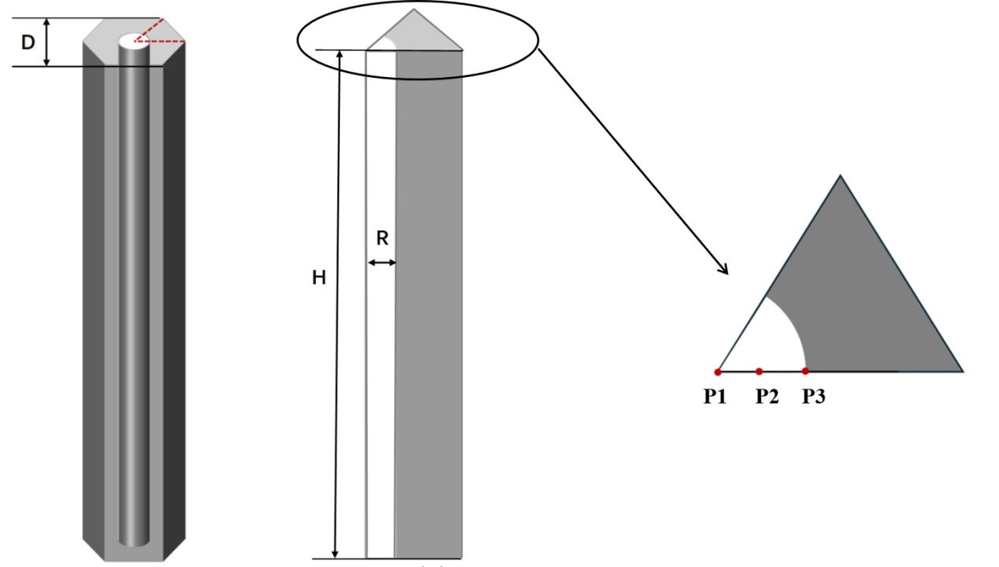
(a)
(b)
图1. (a)单通道模型示意图和(b)网格示意图
Fig. 1. (a) Schematic Diagram of the Single-Channel Model and (b) Schematic Diagram of Mesh Generation

控制方程
采用ANSYS Fluent软件模拟含体积内热源的液态熔盐在堆芯通道内的流动与传热过程。忽略自然对流与辐射换热效应，控制方程组包括：
质量守恒方程：
$∇⋅\left(ρ\vec{v}\right)=0$ (1)
动量守恒方程：
$∇⋅\left(ρ\vec{v}\vec{v}\right)=−∇p+∇⋅\left(μ∇\vec{v}\right)$ (2)

能量守恒方程：
$ρc_{p}\left(v⋅∇T\right)=∇⋅\left(k∇T\right)+Q_{ave}$ (3)
其中，v表示速度，ρ表示密度，p表示压力，μ表示动态粘度，c_{p}表示比热容，T表示温度，k表示导热系数，Q_{ave}表示体积内热源。
控制方程采用有限体积法离散，选用基于压力的稳态求解器，通过SIMPLEC算法求解速度-压力耦合方程。对流项采用二阶迎风格式离散，收敛残差标准设为1×10⁻⁶。

数据处理
文章当中的使用到的局部换热系数h和局部Nu数定义为：
$\text{h}\text{=}\frac{{\text{j}}_{\text{w,z}}}{{\text{T}}_{\text{w,z}}\text{-}{\text{T}}_{\text{f,z}}}$ (4)
$Nu=\frac{2hR}{k}$ (5)

其中,j_{w,z}是局部壁面热流密度,T_{w},_{Z}是壁面温度，T_{f,z}是主流区流体温度，R是通道内半径，k是流体导热率。
用于评估摩擦压降的平均达西摩擦因子f定义为：
$f=\frac{ΔP}{\frac{1}{2}\frac{H}{D}ρv^{2}}$ (6)
H是通道高度，∆P是管道入口出口压降，ρ是流体密度，v是主流区流体平均速度。
熔盐堆总功率Q_{tot}、熔盐平均体积功率密度Q_{ave}、石墨平均体积功率密度Q_{IG}的定义如下：
$Q_{tot}=\frac{127c_{p}M}{1.3}ΔT$ (7)
$Q_{ave}=\frac{0.925Q_{tot}}{V_{salt}}$ (8)
$Q_{IG}=\frac{0.075Q_{tot}}{V_{IG}}$ (9)
将公式(7)带入公式(8)(9)可知，M为：
$M=1.3×\frac{Q_{tot}}{127c_{p}ΔT}$ (10)
其中，127表示熔盐反应堆中堆芯组件的总数，1.3表示单个参考组件功率占总径向堆芯功率的比例。 0.925 表示单个组件中熔盐贡献的功率比例， 0.075表示同一组件中石墨贡献的功率比例。
质量流量M也可以表示为：
$M=ρvA_{in}$ (11)
则Re数表示如下：
$\text{Re}{\text{=}}\text{2}\text{R}\frac{\text{ρv}}{\text{μ}}$ (12)
将公式(11)带入公式(12)得到：
$\text{Re}{\text{=}}\frac{\text{2}\text{MR}}{{\text{A}}_{\text{in}}\text{μ}}\text{=}\frac{\text{2}\text{M}}{\text{πRμ}}$ (13)
将公式(10)带入公式(13)可知，Re数是关于总功率Q_{tot}的函数。
c_{p}是流体比热容，M是通道流体质量流量，∆T是通道流体出入口温差,V_{salt}是活性区熔盐体积，V_{IG}是为活性区石墨体积，A_{in}为截面面积，μ是粘度。
光滑圆管中，文章采用叠加原理推导具有流体体积内热源(Q_{ave})和平均壁面热流(j_{w})的复杂边界值问题的Nu数关联式^{[29,30,55,56]}，根据Fiorina等人^{[41]}、Di Lecce等人^{[42]}的推导，平均壁面(T_{w})与流体(T_{f})温差可以表示为：
${\left({\text{T}}_{\text{w}}\text{-}{\text{T}}_{\text{f}}\right)}_{{\text{j}}_{\text{w}}\text{+}{\text{Q}}_{\text{ave}}}\text{=}{\left({\text{T}}_{\text{w}}\text{-}{\text{T}}_{\text{f}}\right)}_{{\text{j}}_{\text{w}}}\text{+}{\left({\text{T}}_{\text{w}}\text{-}{\text{T}}_{\text{f}}\right)}_{{\text{Q}}_{\text{ave}}}$ (14)

平均壁面换热系数为：
${\text{h}}_{{\text{j}}_{\text{w}}\text{+}{\text{Q}}_{\text{ave}}}\text{=}\frac{{\text{j}}_{\text{w}}}{{\left({\text{T}}_{\text{w}}\text{-}{\text{T}}_{\text{f}}\right)}_{{\text{j}}_{\text{w}}\text{+}{\text{Q}}_{\text{ave}}}}\text{=}\frac{{\text{j}}_{\text{w}}}{{\left({\text{T}}_{\text{w}}\text{-}{\text{T}}_{\text{f}}\right)}_{{\text{j}}_{\text{w}}}\text{+}{\left({\text{T}}_{\text{w}}\text{-}{\text{T}}_{\text{f}}\right)}_{{\text{Q}}_{\text{ave}}}}\text{=}\frac{\text{1}}{\frac{\text{1}}{{\text{h}}_{{\text{j}}_{\text{w}}}}\text{+}\frac{\text{1}}{{\text{h}}_{{\text{Q}}_{\text{ave}}}}}$ (15)
其中，j_{w}是平均壁面热流密度，h_{Qave}定义和h_{jw}定义一样，但是并不是传热系数，因为具有流体体积内热源(Q_{ave})问题壁面是绝热情况。将上式写出Nu_{jw+Qave}数形式：
$\text{N}{\text{u}}_{{\text{j}}_{\text{w}}\text{+}{\text{Q}}_{\text{ave}}}\text{=}\frac{\text{1}}{\frac{\text{1}}{\text{N}{\text{u}}_{{\text{j}}_{\text{w}}}}\text{+}\frac{\text{1}}{\text{N}{\text{u}}_{{\text{Q}}_{\text{ave}}}}}\text{=}\text{N}{\text{u}}_{{\text{j}}_{\text{w}}}\frac{\text{1}}{\text{1+}\frac{\text{N}{\text{u}}_{{\text{j}}_{\text{w}}}}{\text{N}{\text{u}}_{{\text{Q}}_{\text{ave}}}}}\text{=}\text{N}{\text{u}}_{{\text{j}}_{\text{w}}}\frac{\text{1}}{\text{1+}\text{σ}}$ (16)
需要明确的说Nu_{jw}是壁面热流下的平均Nu数，是关于只存在壁面热流时的Re_{jw}、Pr_{jw}的无量纲数，可以应用传统相关性例如a1Re^{a2}Pr^{a3}类型的典型函数计算.值得注意的是，根据公式(13),在不含体积内热源时，Nu_{jw}所对应的Re_{jw}应该为：
${\text{Re}}_{{\text{j}}_{\text{w}}}{\text{=}}\frac{\text{μ}}{{\text{μ}}_{{\text{j}}_{\text{w}}}}\text{Re}$ (17)
其中σ：
$σ=\frac{\text{N}{\text{u}}_{{\text{j}}_{\text{w}}}}{\text{N}{\text{u}}_{{\text{Q}}_{\text{ave}}}}=\frac{{\text{h}}_{{\text{j}}_{\text{w}}}}{{\text{h}}_{{\text{Q}}_{\text{ave}}}}={\text{h}}_{{\text{j}}_{\text{w}}}\frac{{\left({\text{T}}_{\text{w}}\text{-}{\text{T}}_{\text{f}}\right)}_{{\text{Q}}_{\text{ave}}}}{{\text{j}}_{\text{w}}}$ (18)
根据Poppendiek等人^{[29]}研究结果可知，(T_{w}-T_{f})_{Qave}与Q_{ave}成正比，因此σ可以写出如下表达式：
$σ=\frac{{\text{Q}}_{\text{ave}}}{{\text{j}}_{\text{w}}}{\text{σ}}^{\text{'}}\left(\text{ρ,υ,D,μ,}{\text{c}}_{\text{p}}\text{,k}\right)$ (19)
再根据∏理论，可以将关联式拆解为两部分，其中一项为Q_{ave}D/j_{w}的取值另一项为关于Re和Pr的关联式，因此得出如下公式：
$σ=\frac{{\text{Q}}_{\text{ave}}\text{D}}{{\text{j}}_{\text{w}}}φ\left(\text{Re,Pr}\right)$ (20)
因此，σ可以表示为类似于没有体积内热源生成的情况，只与Pr数和Re数有关，Nu_{jw+Qave}数表示为如下：
$\text{N}{\text{u}}_{{\text{j}}_{\text{w}}\text{+}{\text{Q}}_{\text{ave}}}=\text{N}{\text{u}}_{{\text{j}}_{\text{w}}}\frac{\text{1}}{\text{1}\text{+}\frac{{\text{Q}}_{\text{ave}}\text{D}}{{\text{j}}_{\text{w}}}φ\left(\text{Re,Pr}\right)}$ (21)
φ(Re,Pr)是关于含体积内热源工况下Re和Pr的无量纲参数。因此，Nu_{jw+Qave}不仅与不含体积内热源Re和Pr相关，还与新的无量纲参数Q_{ave}D/j_{w}的取值密切相关。有必要对不同Q_{ave}D/j_{w}值开展进一步的专门研究。同时，为了确定Nu_{jw+Qave}需要确定合适的Nu_{jw}关联式，并明确φ(Re,Pr)的具体表达式。

边界条件和热物理性质
熔盐与石墨的热物性参数见表4。入口采用质量流量入口条件，熔盐入口温度为933.15 K，出口为静压0 Pa的压力出口。熔盐与石墨壁面采用耦合传热边界条件，对称面施加对称条件，其余外表面设为绝热边界。
为系统探究体积内热源占比对熔盐堆堆芯通道流动与传热特性的影响，本研究以实际熔盐堆运行工况为基础，通过调整熔盐体积内热源与石墨功率沉积的占比设置不同计算工况，各工况均保证壁面总热功率一致，具体热边界条件设计如下：
- 含体积内热源工况：壁面热流与体积内热源均呈轴向正弦分布（如图 2 所示）{Hu, 2026 #1427}。以百兆瓦级熔盐堆标准运行工况为基准，当熔盐体积内热源占比为 92.5%、石墨功率沉积占比为 7.5% 时，通过理论计算得到无量纲参数Q_{ave}D/j_{w}为 49；在此基础上开展体积内热源占比的敏感性分析，当熔盐体积内热源占比提升至 95%、石墨功率沉积占比降至 5% 时，计算得出Q_{ave}D/j_{w}为 76；当熔盐体积内热源占比降至 90%、石墨功率沉积占比升至 10% 时，计算得出Q_{ave}D/j_{w}为 36。通过上述三种Q_{ave}D/j_{w}对应的体积内热源占比工况，重点研究内热源占比差异对流动传热特性的影响机制。无体积内热源 - 壁面正弦热流工况：为构建对照基准，在取消体积内热源Q_{ave}=0W/m³的前提下，保持壁面热功率j_{w}与含体积内热源工况（Q_{ave}D/j_{w}分别为 76、49、36）一致，且壁面热流维持轴向正弦分布，用于对比体积内热源的存在与否对流动传热的影响。
- 无体积内热源，壁面均匀热流工况：同样取消体积内热源Q_{ave}=0W/m³，保持壁面总热功率与上述工况匹配（对应Q_{ave}D/j_{w}为 76、49、36 的等效热流水平），壁面施加均匀热流密度，用于对比壁面热流分布形式（正弦分布与均匀分布）对流动传热的影响。
保证壁面总热工率相同，热边界条件大致分为三种：
1.含体积内热源工况：壁面热流和体积内热源，均呈轴向正弦分布（如图2），通过调整Q_{ave}D/j_{w}值控制功率分配：76（熔盐体积内热源95%，石墨功率沉积5%）、 49（熔盐体积内热源92.5%，功率沉积7.5%）、 36（熔盐体积内热源90%，功率沉积10%）
2.无体积内热源工况，壁面正弦热流：在保持Q_{ave}D/j_{w}为76、49、36，但取消体积内热源(Q_{ave}=0 W/m³)，壁面热流维持轴向正弦分布。
3.无体积内热源工况，壁面均匀热流：在保持Q_{ave}D/j_{w}为76、49、36，取消体积内热源(Q_{ave}=0 W/m³)，壁面施加均匀热流密度。Q_{ave}D/j_{w}为49，为百兆瓦级熔盐堆的标准运行工况。详细的计算工况见表7.

图4. 熔盐和石墨的物理性质
Table 4. Physical properties of Molten salt and Graphitic
参数  Parameter | 熔盐  Salt | 石墨  Graphite
类型  Type  密度 | LiF-BeF₂-ZrF₄-UF₄-ThF₄ | IG-110
Density/ kg·m⁻³ | 2757.9-0.46454×T(K) | 1783
比热容  Specific heat/ J·kg⁻¹·K⁻¹ | 2386 | 1700
导热系数  Heat conductivity/ W·m⁻¹ ·K⁻¹ | 1.4 | 65
粘度  Viscosity / Pa·s | 3.6×10⁻⁶exp(7043.24/T(K)) | ―

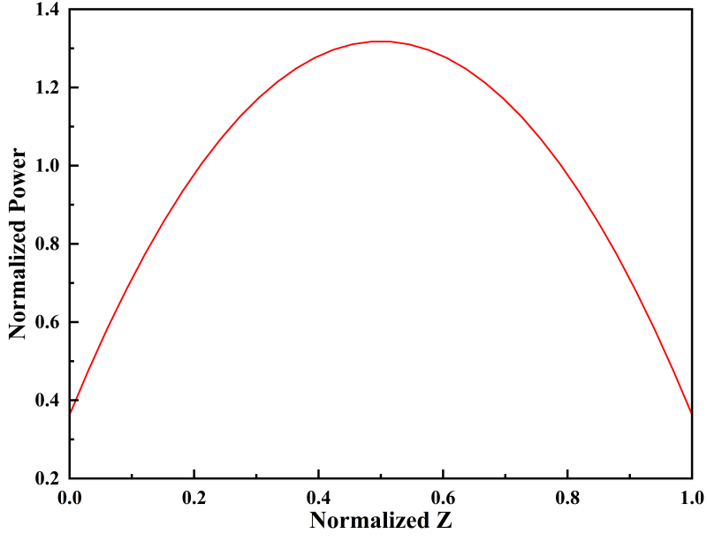
图2. 熔盐和石墨的轴向归一化功率分布曲线
Fig .2. Axial Normalized Power Distribution Curves of Molten Salt and Graphite

网格无关性验证
为保障计算结果精度，开展了网格敏感性分析。在第3种热边界条件下(无体积内热源工况，壁面均匀热流)，采用Realizable k-ε模型对比了5组网格（12万至320万）的计算结果，监测参数包括：通道平均换热系数以及出口处P1、P2、P3三点的温度（P1、P2、P3点坐标分别为(0,0,3)、(0,0.015,3)、(0,0.03,3)）。如表5所示，当网格量达250万时，各参数均趋于稳定。综合考虑计算精度与效率，最终采用250万网格开展后续模拟。
表5. 网格无关性验证工况表
工况  Case | 网格数量  Mesh quantity | 换热系数  h/(W/(m2 ·K)) | 点P1的温度  Point P1 temperature/(K) | 点P2的温度  Point P2 temperature/(K) | 点P3的温度  Point P3 temperature/(K)
1 | 1.2×105 | 9606.79 | 970.94 | 971.78 | 981.25
2 | 3.9×105 | 9736.95 | 971.28 | 972.21 | 980.63
3 | 1.8×106 | 9838.22 | 971.53 | 972.35 | 980.30
4 | 2.5×106 | 9861.94 | 971.54 | 972.36 | 980.24
5 | 3.2×106 | 9866.66 | 971.44 | 972.38 | 980.23
Table 5. Table of operating conditions used for grid independence verification

湍流模型评估
基于前述数值方案，鉴于熔盐独特的物理特性，有必要对所选数值模型的准确性进行进一步验证。Lelio Luzzi等人^{[38]}、Chang等人^{[57]}、Ferng等人^{[58]}、Qiu等人^{[59]}的研究均验实，k-ε、k-ω湍流模型适用于熔盐的数值模拟。Zhang等人^{[60]}、Yu-Ting等人^{[18]}、Ferng等人^{[58]}和Qiu等人^{[59]}的研究表明，Gnielinski公式^{[51]}与FLiNaK、LiF-BeF2-ThF₄-UF₄、KNO₃-NaNO₂-NaNO₃、NaBF₄-NaF、LiNO₃等熔盐的实验数据吻合良好，其中90%的实验数据偏差不超过20%。Yu等人^{[52]}引入了对湍流剪切应力和热通量密度的精确建模，并获得了相关特性参数，提出的经验关联式在功能性和数值预测精度方面均表现优异。同样，Blasius公式^{[61]}也被证明能够较好地预测熔盐的摩擦系数实验数据。
鉴于含体积内热源工况下缺乏相关实验数据，目前仅有针对无体积内热源熔盐的努塞尔数和摩擦系数经验关联式获得实验验证，因此采用经典经验关联式（Gnielinski公式、Yu公式、Blasius公式）作为数值结果的验证基准。研究在不含体积内热源，壁面热流均匀分布情况下，于表6所示雷诺数范围内，对比了Realizable k-ε、Standard k-ε及k-ω SST模型的预测性能，结果对比如图3、图4、图5所示。
表6. 网格无关性验证工况表
Table 6. Table of operating conditions used for model validation
湍流模型  Turbulence Model | Re数  Re number
Realizable k-ε | 3.3×10³ | 5×10³ | 7×10³ | 9×10³ | 1.5×10⁴ | 2×10⁴ | 3×10⁴ | 4×10⁴ | 6×10⁴ | 8×10⁴
Standard k-ε
k-ω SST

Realizable k-ε、Standard k-ε以及k-ω SST湍流模型数值模拟结果与Gnielinski公式的最大偏差分别为8.25%、17.68%、27.38%，与Yu等人公式的最大偏差分别为12.22%、13.30%、23.27%，与Blasius公式最大偏差分别为17.49%、17.94%、10.52%，在过渡区低Re数工况下，CFD结果与关联式偏差较大，是因为在低Re数下，短通道(H/D=50)受到入口效应的影响，使得摩擦系数增大^{[60]}。需要指出，Blasius公式适用于充分发展流动，因此在研究条件下可能存在较大偏差，但总体来看，偏差仍在可接受范围内。综合上述结果表明，文章认为所采用的Realizable k-ε湍流模型能够较为准确地模拟高普朗特数熔盐的流动与传热特性。

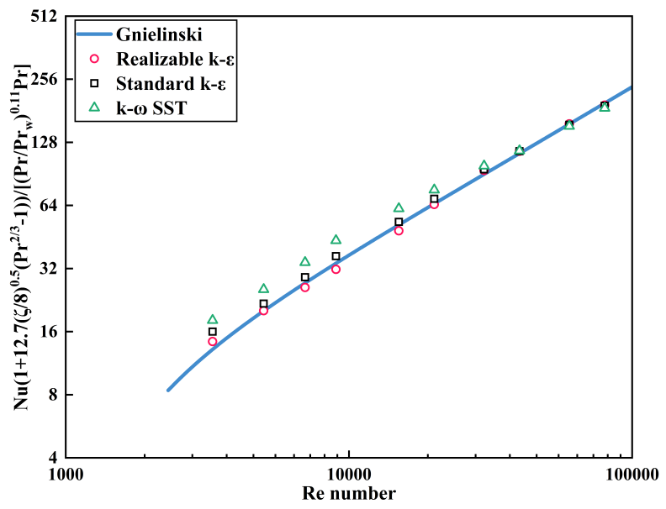
图3. Fluent和Gnielinski关联式得到Nu数比较
Fig .3. Comparison of Nusselt number between Fluent results and Gnielinski relations
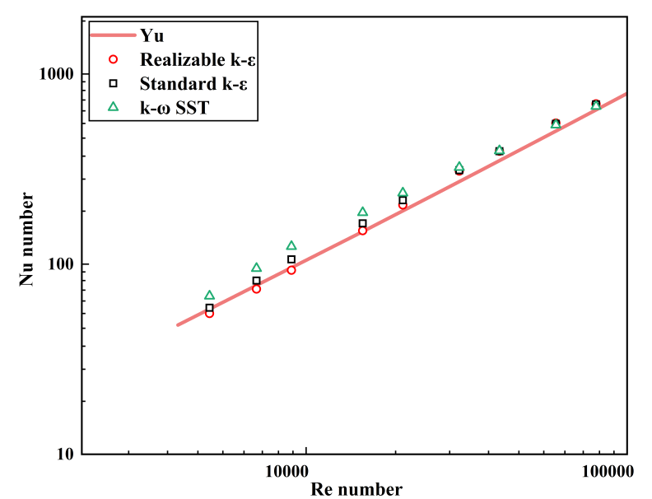
图4. Fluent和Yu关联式得到Nu数比较
Fig .4. Comparison of Nusselt number between Fluent results and Yu Relations
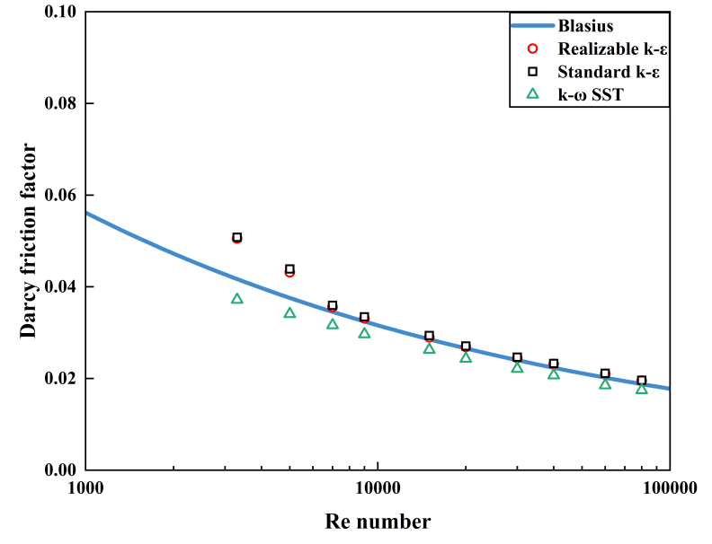
图5. Fluent和Blasius关联式得到摩擦系数比较
Fig .5. Comparison of friction factor between Fluent results and Blasius Relations

堆芯通道流动和传热数值模拟
液态熔盐堆仅在启动和停堆等特殊工况下，熔盐流动会处于层流状态，此时混合对流效应显著，因此需另行研究。而在正常运行的大部分工况下，熔盐主要处于过渡流或湍流的强迫对流状态(例如，MSBR^{[62]}正常运行时堆芯Re数为5×10³-2×10⁴)，故研究主要针对过渡区及湍流区进行模拟计算。通过比较分析了不同的壁面热流分布和熔盐体积内热源对速度场、摩擦因子、温度场以及对局部换热系数的影响，揭示了不同壁面热流功率分布和体积内热源对流动传热过程的影响机制。同针对通道平均Nu数和摩擦系数，与现有不含体积内热源及含体积内热源关联式进行了对比，发现其局限性，并拟合了新的关联式。
为便于分析，文章对以下三种不同的热流分布情况进行了分类：
A:壁面热流密度和熔盐体积内热源均呈正弦分布；
B:壁面热流密度呈正弦分布，熔盐无体积内热源；
C:壁面热流密度均匀分布，熔盐无体积内热源。
熔盐体积内热源与石墨的功率份额占比设置如下：
a:熔盐功率沉积比例为95%，石墨为5%，Q_{ave}D/j_{w}为76；
b:熔盐功率沉积比例为92.5%，石墨为7.5%，Q_{ave}D/j_{w}为49；
c:熔盐功率沉积比例为90%，石墨为10%，Q_{ave}D/j_{w}为36。
针对Re数范围为3.3×10³–5.9×10⁴内的流动与传热特性，共设置了99组不同工况进行了数值模拟，具体工况如表7所示。不同的组合代表不同的工况，例如A-a代表壁面热流密度和熔盐体积内热源均呈正弦分布，熔盐功率沉积比例为95%，石墨为5%，Q_{ave}D/j_{w}为76；B-a代表壁面热流密度呈正弦分布，熔盐无体积内热源，壁面总功率和a一致；C-a代表壁面热流密度均匀分布，熔盐无体积内热源，壁面总功率和a一致；依此类推。其中Q_{ave}D/j_{w}为49，为150MW级熔盐堆的标准运行工况。

流体流动特性
基于三种热流分布(A、B、C)与不同体积内热源功率分配比(a、b、c)，系统分析了速度场与摩擦因子变化规律，阐明了壁面热流分布和体积内热源对流体动力学特性的影响机制。结果表明，速度场受壁面热流分布和体积内热源的影响较小，摩擦因子受壁面热流分布影响不显著，但体积内热源引起的物性变化对摩擦因子的影响较为明显。由于研究所采用的堆芯组件长径比(H/D=50)较小，入口效应对结果具有较大影响。

速度分布
为研究体积内热源对速度场的影响，选取了A-a、A-b和A-c工况作为对照组，分析不同体积内热源占比的影响；A-b与B-b为对照组，用于分析有无体积内热源的影响；B-b与C-b为对照组，则用于分析不同壁面热流分布的影响。在平均雷诺数Re=3.3×10³条件下，分别在通道位置Z/D为17、30、50处径向速度分布曲线处记录了径向速度分布曲线，如图6所示。结果表明，（1）在无体积内热源条件下，壁面热流分布对速度场的发展没有显著影响；（2）在存在体积内热源时，不同的内热源占比同样对速度场发展无显著影响；（3）与无体积内热源工况相比，含体积内热源会使速度径向分布发生一定变化，通道轴心位置的速度略高于无体积内热源工况，而在壁面附近则相对较低。速度场发展过程中的最大速度偏差随轴向距离增加而增大，Z/D为17、30、50时最大偏差分别为1.06%、1.71%、2.70%。

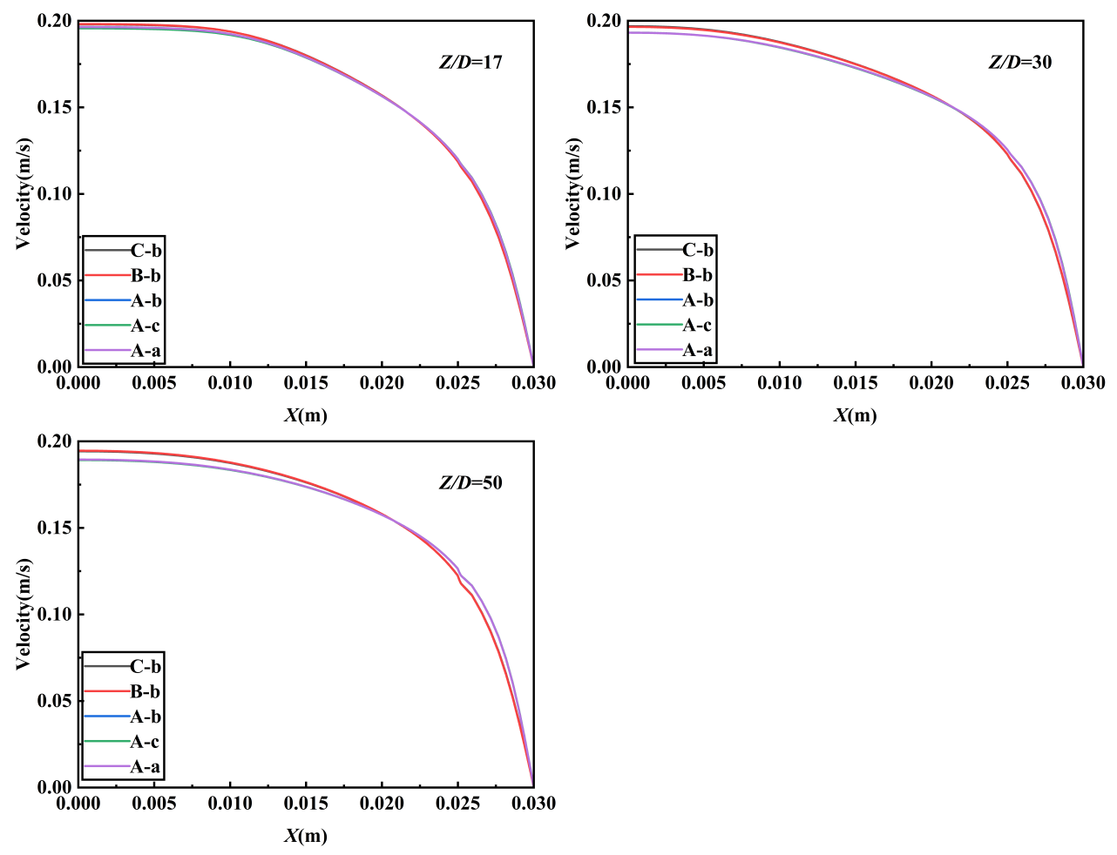
图6. Z/D 等于 17、30 和 50 的通道位置的径向速度分布曲线
Fig .6. Radial velocity distribution curves at channel positions where Z/D equals 17, 30, and 50

摩擦阻力特性
压降是堆芯流量分配设计的关键指标，因此体积内热源对于通道内摩擦压降的影响也同样值得被研究，结果以达西摩擦因子的计算结果表征。达西摩擦因子计算公式为公式(6)。

2.1.2.1摩擦因子CFD计算分析
CFD计算结果如7图所示。其中三角形为A类含体积内热源的热边界条件，圆形为B类壁面热边界条件，星号为C类壁面热边界条件。A-a、A-b、A-c作为对照组研究不同体积内热源占比的影响，A-a、A-b、A-c和B-a、B-b、B-c作为对照组研究有无体积内热源的影响，B-a、B-b、B-c和C-a、C-b、C-c为对照组研究不同壁面热流分布的影响。
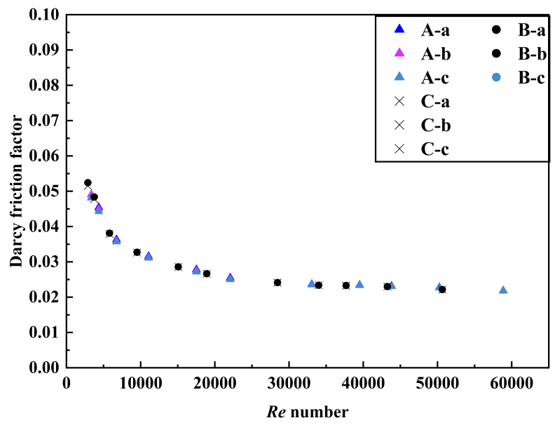
图7. 不同热边界条件下摩擦系数随Re数变化趋势
Fig. 7. Trend of friction factor as a function of Reynolds number under various thermal boundary conditions
结果显示：（1）在含体积内热源工况下（A-a、A-b、A-c），不同内热源比例对最终摩擦因子的影响较小，最大偏差为1.88%，可近似认为相等。这主要是由于各工况下加载的总功率（体积内热源功率与壁面热功率之和）及流体特征温度相同。（2）A-a、A-b、A-c和B-a、B-b、B-c对比结果表明，在相同壁面热流分布工况下，体积内热源会导致熔盐温度升高，进而引起热物性参数的改变，体现为熔盐粘度降低，正如2.3节计算一样，最终会体现在Re数的增加，导致摩擦因子的降低。（3）B-a、B-b、B-c与C-a、C-b、C-c的计算结果基本一致，说明在无体积内热源工况下，不同壁面热流分布对摩擦阻力特性影响甚微。此外，a、b、c三种不同壁面总功率条件下结果也高度重合，这是由于流体平均温度基本一致，Re数相同，导致f基本相同，最大偏差为0.11%。（4）已有大量研究表明，摩擦系数仅为Re的函数，研究结果也得到了一致的结论，即在不同工况下，摩擦系数随Re数变化趋势基本一致。

2.1.2.2现有经验关联式比较
许多学者对不含体积内热源流体的达西摩擦因子进行了大量研究，其中，针对光滑圆管内流动，经典的达西摩擦因子关联式包括以下几种：
Guo等人的公式^{[63]}，其中，10³<Re<10⁸：
$f=\frac{0.3164}{{Re}^{1/4}}{\left(1+\frac{Re}{4.31×10^{5}}\right)}^{1/8}$ (22)
McAdams公式^{[61]}，其中3×10⁴<Re<10⁶：
$f=0.184{Re}^{−0.2}$ (23)
Blasius公式^{[61]}，其中Re<1×10⁵：
$f=0.316{Re}^{−0.25}$ (24)
Filonienko公式^{[49]}，其中10⁴<Re<2.3×10⁵：
$f=\frac{1}{{\left(1.82\operatorname{logRe}{−}1.64\right)}^{2}}$ (25)
Bergman提出的公式^{[64]}，其中3×10³<Re<5×10⁶：
$f=\frac{1}{{\left(0.79\operatorname{lnRe}{−}1.64\right)}^{2}}$ (26)
将CFD计算得到的达西摩擦因子f与公式(22)、(23)、(24)、(25)和(26)进行了对比分析，结果如8图所示。
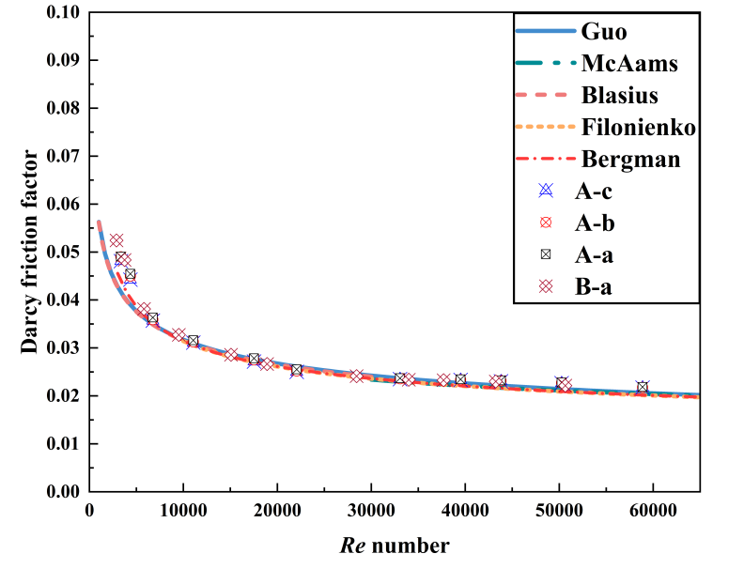
图8. CFD结果与现有关联式比较
Fig .8. Comparison between CFD results and existing empirical correlations
由于无体积内热源边界条件下，B、C壁面热流分布计算结果重合，我们只选取了B壁面热流分布的B-a作为参考，在过渡流态下（3.3×10³<Re<6.6×10³)，CFD结果与与公式(22)、(24)和(26)的最大偏差分别为17.55%、17.72%、4.62%。在湍流区（6.6×10³<Re<5.9×10⁴)，CFD结果与公式(22)、(23)、(24)、(25)和(26)的最大偏差分别为3.48%、5.42%、4.88%、5.92%和5.80%。含体积内热源(A-a、A-b、A-c)边界条件对比结果在过渡流态下（3.3×10³<Re<6.6×10³)，CFD计算结果与公式(22)、(24)和(26)的最大偏差分别为15.11%、15.31%、11.24%。在湍流区（6.6×10³<Re<5.9×10⁴)，CFD结果与公式(22)、(23)、(24)、(25)和(26)的最大偏差分别为5.99%、7.35%、2.47%、8.27%和8.15%。
值得注意的是，在过渡区低Re数条件下，CFD结果普遍偏高15%以上。多数学者认为，过渡流动具有较强的不稳定性和混沌特性，且相关研究数据及成功经验相对较为有限^{[65]}。已有研究普遍认为，在湍流条件下，充分发展所需的H/D值为10-60^{[64]} ，而在低Re数下，流动达到充分发展则需要更长的通道长度。研究所采用的液态熔盐堆通道较短，H/D比仅为50，因此在较低Re数区间的过渡区，短通道内的流体动力学发展会引入显著的入口效应，需对传统摩擦因子的关联式进行修正以消除该影响。
文章按照经典的公式(26)形式进行拟合，得到Re在2.5×10³-5.9×10⁴的关联式，如下：
$f=\frac{{\left(H/D\right)}^{−0.97}}{{\left(0.243\operatorname{lnRe}{−}1.64\right)}^{0.73}}$ (27)
公式(27)与含体积内热源CFD结果偏差在4.49%以内，与不含体积内热源CFD结果偏差在4.77%以内，如图9中红色实线所示。
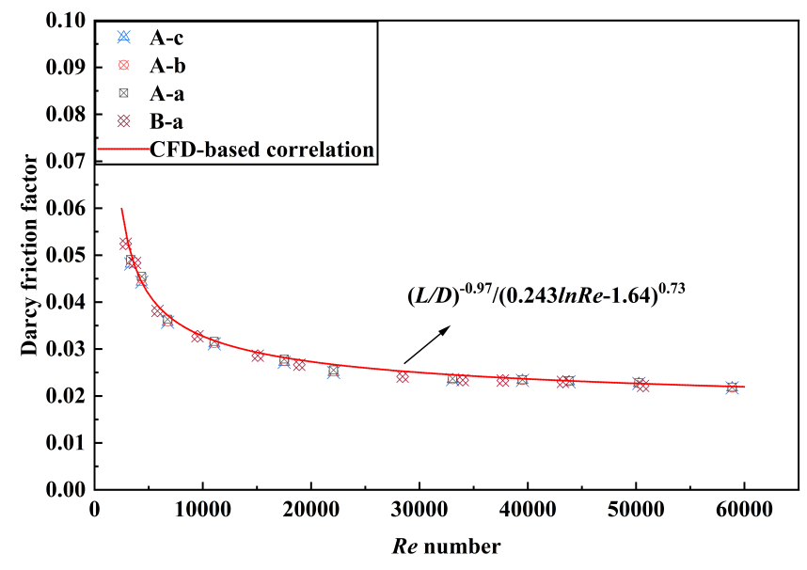
图9. CFD仿真结果与经验相关性的比较
Fig .9. Comparison between CFD simulation results and the empirical correlation

传热特性
对3种热流分布(A-b、B-b、C-b)开展了热传递特性计算分析，系统揭示了不同壁面热流分布(B-b、C-b)及体积内热源(A-b、B-b)对传热特性的影响机制。在无体积内热源条件下，壁面热流分布的不同仅会影响壁面温度热点和壁面温度场的分布，流体温度则始终呈线性升高，最终流体与壁面之间的平均温差及平均换热系数均保持一致。而在存在体积内热源的情况下，壁面及流体的温度场发生显著变化，流体与壁面之间的温差明显增大，导致Nu数降低，且体积内热源比例越大，影响越显著。在低Re数区，与无体积内热源工况相比，Nu数偏差甚至能达到97.12%。最后，将计算结果与现有相关关联式进行了对比，并拟合得到了新的Nu数关联式。

温度分布和局部换热系数
在保证壁面总热工率不变的前提下，于Re=3300的工况下，分别计算了3种不同的热边界条件(A-b、B-b、C-b)，获得了通道沿轴向不同位置的局部壁面温度、局部流体平均温度以及局部换热系数，相关结果如图10所示。
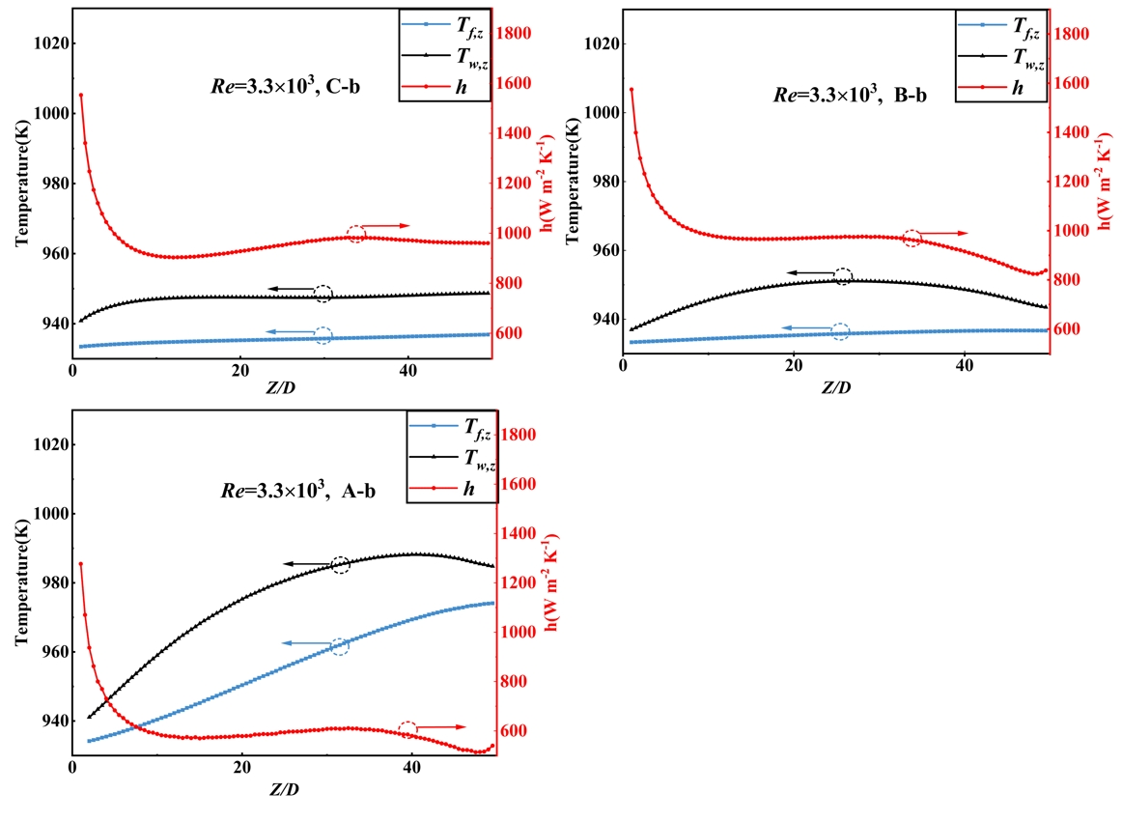
图10. 各种热边界条件下的局部壁温、局部流体温度和沿轴向的局部传热系数
Fig .10. Local wall temperature, local average fluid temperature, and local heat transfer coefficient along the axial direction under various thermal boundary conditions
结果显示，3种热边界条件均呈现出不同的温度场分布。C-b热边界条件下，流体温度和壁面温度均呈线性增加，壁面与流体的温差先增大后趋于稳定，入口处存在明显的入口发展段，平均温差为11.65K。由于通道较短，流体未能充分发展，导致换热系数存在一定波动，但总体上仍较为平稳，平均Nu数为37.85。在B-b热边界条件下，壁面温度不再线性增加，局部会出现高于均匀热流密度工况的温度热点。壁面与流体的温差随轴向逐渐增加，达到峰值后开始减小，峰值出现在Z/D=25处，即通道轴向中心，与热流密度分布相对应，流体温度与C-b热边界条件基本一致，壁面温度的平均温差为11.77K，平均Nu数为37.43，均与C-b情况接近。A-b热边界条件下，壁面出现更高的温度热点，且最高温差出现了轴向滞后，偏离中心位置。流体温度依然线性升高，但受体积内热源影响，整体温升高于B-b情况，平均温差增加至19.03K，平均Nu数则降低至24.00。
文章还对比分析了不同壁面热流分布(B-b、C-b)、是否含体积内热源(A-b、B-b)以及不同体积内热源占比(A-a、A-b、A-c)对通道轴向位置Z/D = 17、30、50处的径向温度分布的影响，如图11。和图10结果一致，流体温度随轴向位置增加而逐步升高。在无体积内热源工况下(B-b、C-b)，靠近入口的Z/D = 17处，不同壁面热流分布对流体径向温度分布影响较小。然而，随着轴向位置的增加，若壁面热流密度呈正弦分布，则通道中心区域的热流密度高于均匀分布，而出口处热流密度则较低，这种分布趋势直接影响了壁面温度的分布特征。相较于无体积内热源工况(B-b)，体积内热源的存在(A-b)会显著升高流体温度，在相同壁面热流条件下，壁面温度也明显升高，进一步加大了径向温度梯度，扩大了壁面附近流体与壁面的温差，削弱了通道的传热性能。不同体积内热源占比(A-a、A-b、A-c)对壁面向流体的热量传递都产生了明显阻滞作用，随着体积内热源占比降低、壁面热流占比升高，壁面温度也会随之升高。
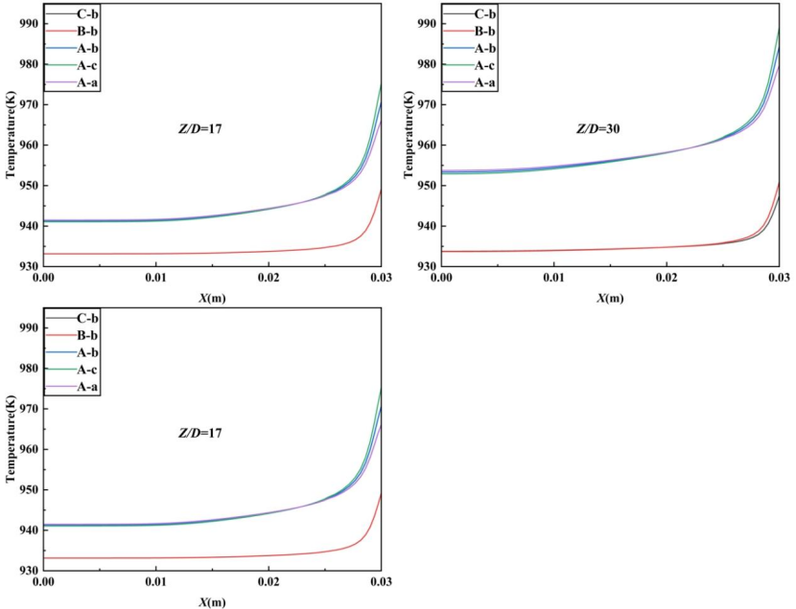
图11. Z/D等于17、30和50的通道位置处的径向温度分布曲线
Fig .11. Radial temperature distribution curves at channel positions where Z/D equals 17, 30, and 50

平均Nu数比较
受不同壁面热通量分布及体积内热源条件影响，局部努塞尔数（Nu）会发生显著变化。对于熔盐堆堆芯组件的设计而言，平均努塞尔数同样是重要的设计参考指标。在壁面总热流密度保持一致的前提下，通道平均努塞尔数的变化规律也是文章关注的重点。因此，对不同壁面热流(B、C)，不同体积内热源占比(a、b、c)，Re范围为3.3×10³–5.9×10⁴条件下，通道的平均Nu数进行了相关研究。计算结果如图12.
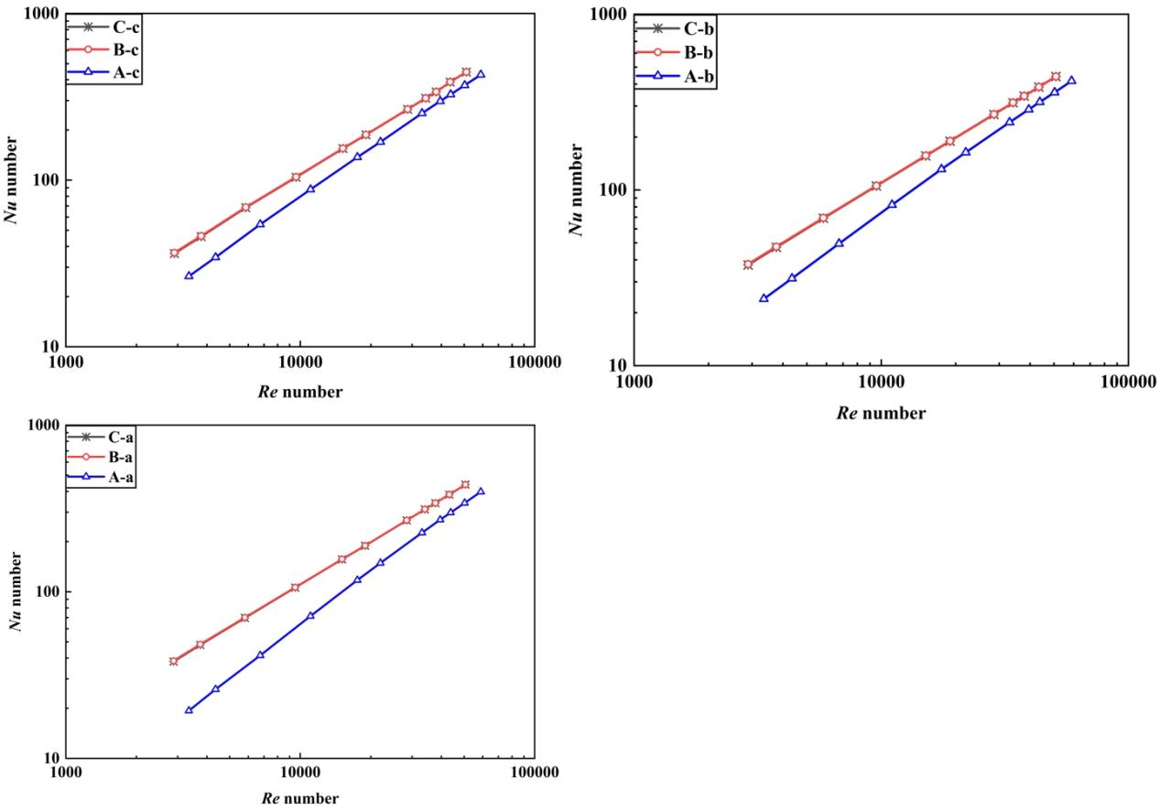
图12. 各种热边界条件下平均Nu数与Re数的函数曲线
Fig .12. Curve of average Nusselt number as a function of Reynolds number under various thermal boundary conditions
结果显示，在无体积内热源条件下(B、C)，管道中熔盐的平均Nu数对壁面热流分布的敏感性不高，平均Nu数的最大偏差仅为1.07%、1.09%、1.13%，该结论与Shen等人^{[66]}的实验研究结论一致。
A与B的对比结果集合3.2.1节的结果显示，体积内热源的存在会显著增加径向温度梯度，改变热流传递路径，使热量在壁面内部积聚，难以有效传递至熔盐。尤其在低Re数的过渡流动状态下，流体混合能力较弱，热量更难从壁面传递至流体，进一步削弱了对流换热效果。在相同壁面热流条件下，含体积内热源时(A)壁面与主流区的平均温差大于无体积内热源时(B)，导致传热系数降低，平均Nu数明显低于无体积内热源工况。以Re为3.3×10³，以B-a\b\c、A-a\b\c为例，平均Nu数最大偏差达到了97.08%、55.94%、36.77%。同时，结果还表明，体积内热源比例越高，对Nu数的影响越显著。

传热关联式拟合
尽管现代计算资源日益丰富，但在工程实践中，获得传热关联式作为中间桥梁，用以预测石墨温度热点以及含体积内热源液态熔盐的传热特性，仍然至关重要，这将极大地节约计算成本。因此为获得适用于工程应用的Nu数经验公式，计算得到了各工况下Nu数结果，并与表1整理的不含体积内热源熔盐适用的Nu数经验关联式及表2含体积内热源的Nu数经验公式进行了对比分析。根据2.3节含体积内热源Nu_{jw+Qave}公式的推导，结合计算结果确定了Nu_{jw}，并进一步求得参数φ。

不含体积内热源Nu_{jw}
根据3.2.2节计算结果，B与C的Nu数基本一致。文章将不含体积内热源的热边界条件B情况下平均Nu数的计算结果,与表一中现有的关联式进行了对比。在过渡流状态下(4.4×10³<Re<6.6×10³)，计算结果与Yu等人^{[52]}关联式更吻合，最大偏差在10.21%以内。在湍流区(1.1×10⁴<Re<5.9×10⁴)，计算结果与Gnielinski等人^{[51]}关联式吻合度更高，最大偏差在8.64%以内。为提高精度，对Nu_{jw}进行了进一步拟合，假设Nu_{jw}是a1Re^{a2}Pr^{a3}类型的典型函数，对3.2.2节计算结果进行分析后，拟合结果如图13所示。由于边界条件的差异，数据分散性得到了明显改善，说明拟合效果较佳，最大误差控制在3.32%以内，最终得到如下经验公式：
$Nu_{jw}=0.02481{Re}^{0.86}{{Pr}^{0.19}}$ (28)
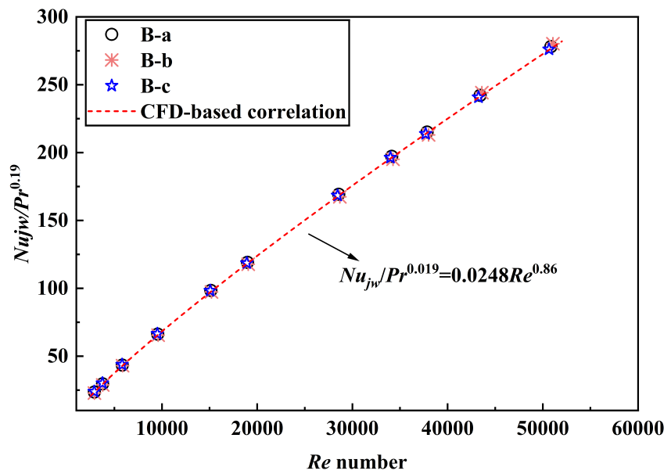
图13. CFD仿真结果与无内部体积热源的拟合努塞尔数相关性的比较
Fig .13. Comparison between CFD simulation results and the fitted Nusselt number correlation without internal volumetric heat source

含体积内热源熔盐Nu_{jw+Qave}

2.3.2.1传统Nu数经验关联式适用性评价
根据热边界条件A(A-a、A-b、A-c)的计算结果，对现有表1中现有的无体积内热源Nu数经验关联式进行评估，对比结果如图14所示。
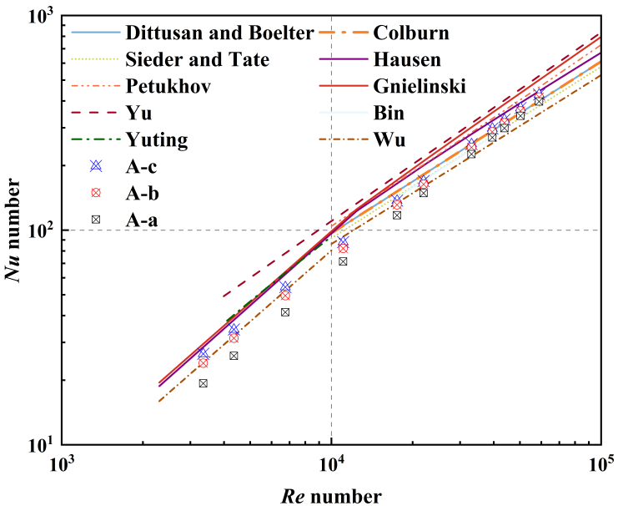
图14. 无体积内热源的Nu数经验关联式与有体积内热源的CFD结果比较
Fig .14. Comparison between the empirical Nusselt number correlation without internal volumetric heat source and the CFD results with internal volumetric heat source
结果表明，传统经验关联式在过渡区和湍流区均表现出较大的离散性，这进一步增加了工程应用中的不确定性。含体积内热源熔盐在低Re数过渡区的平均Nu数明显低于传统Nu数关联式的预测值，说明体积内热源的存在会导致现有无体积内热源关联式在低Re数存在较大偏差。且体积内热源比例越高，偏差越显著。以预测精度较高的Gnielinski^{[51]}为例，a、b、c情况下，最大偏差分别到67.23%、34.65%、21.83%。因此，传统经验关联式的适用性仍需进一步验证和完善，过度依赖传统模型易引发显著的设计风险。
值得注意的是，在过渡区，Wu等人^{[20]}的关联式与模拟结果较为接近，但在高Re数下偏差较大。Wu等人的过渡区关联式基于Silverman^{[11]}针对未考虑体积内热源LiF-BeF₂-ThF₄-UF₄熔盐的实验数据拟合而成。导致其实验结果偏低的原因可能包括：在低流速条件下温度损失较大，以及熔盐对管道产生腐蚀形成热阻层，从而降低了换热系数，使得无体积内热源关联式不再适用。

2.3.2.2 含体积内热源Nu数经验关联式适用性评价
文章对表2中现有的含体积内热源经验关联式进行了评估，对比结果如图15所示。需要指出的是，在以往体积内热源相关研究中，多数研究者均假定熔盐物性（如密度ρ和粘度μ）为定值，未考虑不同工况下温度对物性的影响。然而，这种假设可能导致反应堆设计产生偏差。例如，粘度μ的变化会导致含体积内热源与不含体积内热源工况下的Re数、Pr数出现差异，因此，早期经验关联式存在一定的局限性对比结果显示，现有不含体积内热源的Nu数经验关联式，在体积内热源不同比例下，与Di Marcello^{[39]}关联式最大偏差分别到18.79%、22.57%、26.23%；与Fiorina^{[41]}关联式最大偏差分别为19.58%、23.32%、19.58%；与Di Lecce^{[42]}关联式最大偏差分别为9.81%、13.99%、16.39%；因此，含体积内热源经验关联式在熔盐物性随温度变化情况下的适用性仍需进一步修正和完善。
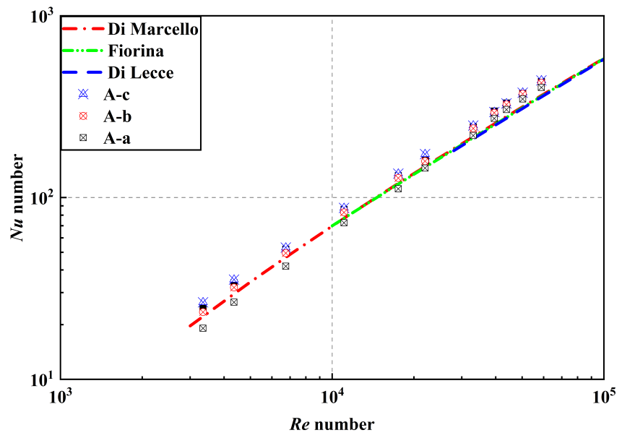
图15. 现有含内热源Nu数经验相关性与CFD结果的比较
Fig .15. Comparison between existing Nusselt number empirical correlations with internal volumetric heat source and CFD results

2.3.2.3 修正因子φ
根据2.3节推导，无量纲数φ(Re,Pr)是决定含体积内热源熔盐Nu_{jw+Qave}的关键参数。将对无量纲数φ进行详细分析，并拟合关联式。图16展示了φ在a、b、c三种工况下，φ随Re数变化的计算结果，可以观察到，φ的分布未呈现单调直线关系，且数据存在较大分散性。造成这种分散性的主要原因在于，不同工况下边界条件的差异导致熔盐物性参数随温度变化而发生改变。
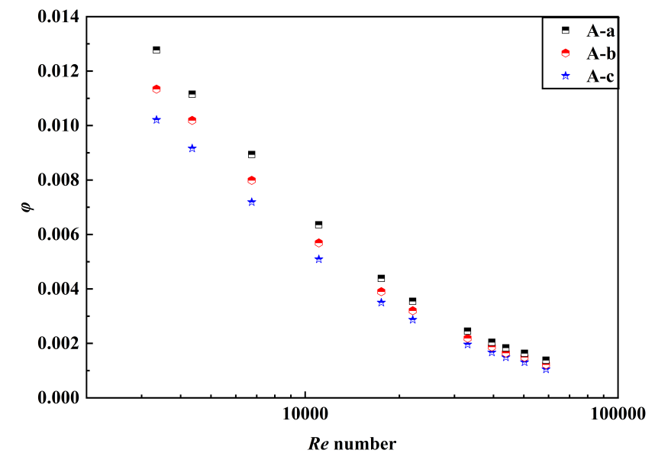
图16. 不同内部热源占比下修正因子φ随Re数的变化趋势
Fig .16. Trend of correction factor φ as a function of Reynolds number under varying internal heat source ratios
参考Gnielinski ^{[51]}的拟合方法，研究引入无量纲数Pr/Pr_{w}以修正通道截面径向熔盐物性变化的影响，通过最小二乘法拟合，获得指数为-2.8。与摩擦系数类似，在研究的短通道中，H/D比仅为50，且在低Re数下达到充分发展流动需要更长的距离，因此为修正入口效应的影响，引入了无量纲数[1+(H/D)^{2/3}]；同时，通过将计算结果作为(Re -1000)的函数进行拟合，在接近过渡流态的低雷诺数区间内获得了更优的相关性。最后，结合部分研究者的发现^{[65,67,68]}，传热与压降之间存在一定关联，故在关联式中引入公式(25)中的摩擦因子，以提升公式与计算结果的吻合度。综合上述修正后，拟合出一个最佳但较为复杂的关联式为：
$\text{φ}(Re,Pr){=0.0664(Re−1000)}^{−1.68}{\text{(}\text{Pr}{\text{/}}{\text{Pr}}_{\text{w}})}^{−2.8}f^{−3.77}\text{[}\text{1+}{(H/D)}^{2/3}]$ (29)
将CFD计算结果与公式(29)进行对比，如图17，与图16相比由于不同工况及边界条件导致的数据分散性已显著降低，表明目前引入的修正系数能够有效修正相关影响，最大误差被控制在7.90%以内。
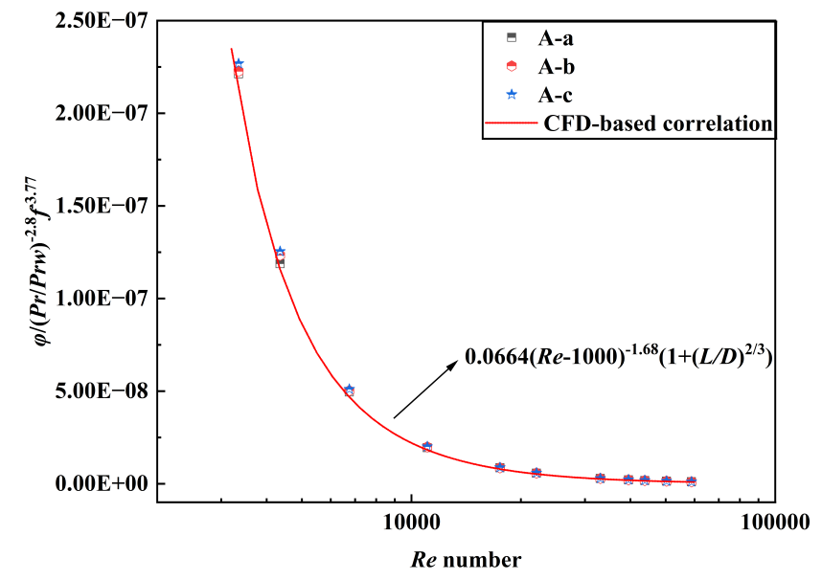
图17. 修正因子φ的拟合关联式与CFD仿真结果的比较
Fig .17. Comparison between the fitted correlation for correction factor φ and the CFD simulation results
最终，文章将公式(27)、(28)、(29)带入公式(21)结合得到含体积内热源Nu_{jw+Qave}关联式，关联式与CFD计算得到含体积内热源Nu数偏差控制在4.35%，具体计算结果如表8所示，Nu数预测的准确性得到了明显提升。

表8. CFD计算的平均Nu数与不同Re数下的经验关联式的比较
Table 8. Comparison of the average Nusselt number calculated by CFD and the empirical correlation at different Reynolds number
 | Q_{ave}D/j_{w=}76 |  |  | Q_{ave}D/j_{w=}49 |  |  | Q_{ave}D/j_{w=}36
Re数  Re | CFD结果  CFD Result | 经验关联式  Empirical correlation | 偏差Error(%) | CFD结果  CFD Result | 经验关联式  Empirical correlation | 偏差  Error(%) | CFD结果  CFD Result | 经验关联式  Empirical correlation | 偏差  Error(%)
3.3×10³ | 19.33 | 19.23 | 0.52 | 24.02 | 24.3 | 1.21 | 26.53 | 27.67 | 4.28
4.4×10³ | 25.97 | 25.31 | 2.53 | 31.39 | 31.56 | 0.55 | 34.46 | 35.6 | 3.31
6.6×10³ | 41.49 | 40.95 | 1.29 | 49.52 | 49.45 | 0.14 | 54.32 | 54.69 | 0.68
1.1×10⁴ | 71.42 | 70.74 | 0.95 | 82.28 | 82.11 | 0.2 | 88.03 | 88.66 | 0.75
1.8×10⁴ | 117.35 | 117.05 | 0.26 | 131.25 | 130.57 | 0.52 | 137.41 | 138.09 | 0.49
2.2×10⁴ | 148.7 | 148.8 | 0.06 | 163.65 | 163.27 | 0.23 | 169.61 | 171.12 | 0.89
3.3×10⁴ | 226.01 | 226.43 | 0.19 | 242.91 | 242.09 | 0.34 | 251.96 | 250.25 | 0.68
4.0×10⁴ | 270.44 | 270.55 | 0.04 | 287.21 | 286.48 | 0.25 | 297.75 | 294.66 | 1.03
4.4×10⁴ | 298.63 | 299.54 | 0.3 | 316.64 | 315.57 | 0.34 | 327.09 | 323.73 | 1.03
5.1×10⁴ | 340.85 | 342.46 | 0.47 | 359.24 | 358.53 | 0.2 | 370.85 | 366.64 | 1.13
5.9×10⁴ | 397.63 | 398.73 | 0.28 | 417.02 | 414.74 | 0.54 | 428.98 | 422.75 | 1.45

结论
液态燃料熔盐堆的独特之处在于，其燃料盐兼作裂变燃料与冷却剂。裂变反应产生的自发热使熔盐堆形成体积内热源，同时还需移除石墨在辐照作用下产生的沉积热。这一特性导致堆芯内部形成复杂的耦合传热机制，在设计与分析过程中，熔盐堆相较于其他类型反应堆面临更加严峻的热工水力挑战。研究通过系统综述，对含体积内热源与不含体积内热源的相关研究进行了归纳总结，指出了当前该领域研究存在的主要局限，并针对亟需解决的热工水力问题开展了数值模拟研究，揭示了壁面热流强度与体积内热源比例变化对熔盐堆热工水力耦合效应的影响机制。主要研究结论如下：
(1) 针对含体积热源与不含体积热源的研究现状进行了系统综述。当前研究对常规熔盐（不含体积热源）的流动与传热已建立较完善的理论体系，但对壁面正弦分布热流影响熔盐传热特性的认知仍不充分。含体积热源的研究主要集中在数值模拟与实验等方面，然而受限于体积热源均匀分布、熔盐物性恒定等理想化假设，以及实验难度导致的数据匮乏，现有研究存在显著局限性。
(2) 探究了不同壁面热流分布及体积热源对流动特性的影响机制。速度场分布与发展对体积热源和壁面热流分布的敏感性较弱。体积热源与壁面热流分布均不改变摩擦系数随雷诺数变化的函数关系形式。体积热源通过改变熔盐物性（尤其是粘度）间接影响摩擦阻力特性，作用机制可描述为：体积内热源导致熔盐温度升高、粘度降低，进而增大雷诺数，最终使摩擦系数降低。壁面热流分布形式（正弦或均匀分布）对摩擦系数的影响可忽略。壁面热流分布形式（正弦分布或均匀分布）对摩擦系数的影响可忽略不计。现有经典摩擦系数关联式在模拟工况下（特别是低Re数过渡区）存在显著偏差（最大达17.72%）。这主要源于研究采用的短通道（H/D=50）在低Re数下存在明显的入口效应。
(3) 同时揭示了壁面热流分布与体积热源对传热特性的影响机制。体积热源对传热过程呈现显著抑制效应，其存在导致壁面与熔盐主流间平均温差显著增大，从而使局部与平均传热系数明显降低。体积热源占比越高，传热抑制效应越强（低雷诺数下努塞尔数最大降幅达97.12%）。无体积热源时，壁面热流分布形式（正弦/均匀）对平均努塞尔数影响甚微（最大偏差约1.13%）。但壁面正弦热流分布会引起温度场轴向偏移（峰值温度偏离通道中心），导致局部热点形成。经典的无体积热源努塞尔数经验关联式应用于含体积热源工况时，在低雷诺数过渡区存在显著偏差（最大偏差达67.23%）。现有含体积热源的努塞尔数关联式在考虑熔盐变物性的实际工况下，预测精度仍不足（最大偏差26.23%），直接应用将引发严重设计风险。基于叠加原理，研究严格推导了含体积热源流体的平均努塞尔数关联式（式(21)），表明含体积热源流体的努塞尔数（Nu）不仅取决于雷诺数（Re）和普朗特数（Pr），还与表征体积热源-壁面热流强度比的无量纲参数Q_{ave}D/j_{w}密切相关。
(4) 研究为熔盐堆工程设计提供了重要参考。验证了Realizable k-ε湍流模型在模拟高Prandtl数（Pr=8-12）熔盐强迫对流（Re=3.3×10³–5.9×10⁴）流动与传热模拟的适用性，为熔盐堆热工水力精细化模拟提供了可靠的数值工具。研究结果强调：熔盐堆热工水力设计必须充分考虑体积热源对传热的抑制效应，以及短通道（长径比H/D=50）在过渡流区因入口效应导致的摩擦阻力增大。忽略这些因素将导致石墨温度热点与系统压降预测产生严重偏差，引发超温风险。研究建立的修正摩擦系数关联式（式（27）和含体积内热源的Nusselt数关联式（式(21)结合式(28)、(29)）显著提升了预测精度，有效弥补了现有研究中模拟实际堆芯复杂热边界（正弦壁面热流+非均匀体积内热源）和高Pr熔盐变物性条件下的不足，为熔盐堆堆芯热工水力安全设计提供了更可靠的理论基础与方法支撑。
后续研究需进一步深入探讨熔盐强变物性效应、更接近实际堆芯的复杂通道几何构型（如跑道型通道）以及混合对流效应等因素对热工水力行为的影响。

*作者贡献说明：
邓 辉：研究思路构思方法设计，数据的分析，初稿撰写
王善武：监督和指导，初稿的审阅和修改
周 翀：监督和指导，初稿的审阅和修改

致谢 感谢感谢中国科学院上海应用物理研究所青年科技项目（SINAP-YXJH-202403）为本研究提供经费支持。

参考文献
[1] Kelly J E. Generation IV International Forum: A decade of progress through international cooperation[J]. Progress in Nuclear Energy, 2014, 77: 240-246.
[2] Fiorina C. Impact of the volume heat source on the RANS-based CFD analysis of Molten Salt Reactors[J]. Annals of Nuclear Energy, 2019, 134: 376-382.
[3] Krepel J, Grundmann U, Rohde U, et al. DYN1D-MSR dynamics code for molten salt reactors[J]. Annals of Nuclear Energy, 2005, 32(17): 1799-1824.
[4] 蔡翔舟, 戴志敏, 徐洪杰. 钍基熔盐堆核能系统[J]. 物理, 2016, 45(9): 578-590.
[5] Kirst W E, Nagle W M, Castner J B. A new heat transfer medium for high temperatures[J]. Transactions of the American Institute of Chemical Engineers, 1940, 36: 371-390.
[6] Grele M D, Gedeon L. Forced-convection Heat-transfer Characteristics of Molten Sodium Hydroxide[C], 1953.
[7] Grele M D, Gedeon L. Forced-convection heat-transfer characteristics of molten Flinak flowing in an Inconel X system[C], 1954.
[8] Hoffman H W, Lones J. FUSED SALT HEAT TRANSFER. PART II. FORCED CONVECTION HEAT TRANSFER IN CIRCULAR TUBES CONTAINING NaF-Kf-LiF EUTECTIC[R]. United States, 1955: Medium: ED.
[9] Hoffman H W, Cohen S I. FUSED SALT HEAT TRANSFER--PART III: FORCED-CONVECTION HEAT TRANSFER IN CIRCULAR TUBES CONTAINING THE SALT MIXTURE NaNO$sub 2$-NANO$sub 3$-KNO$sub 3$[C], 1960.
[10] Cooke J W, Cox B. Forced-convection heat-transfer measurements with a molten fluoride salt mixture flowing in a smooth tube[R]. United States, 1973: Medium: ED; Size: Pages: 59.
[11] Silverman M D, Huntley W R, Robertson H E. Heat transfer measurements in a forced convection loop with two molten-fluoride salts: LiF--BeF/sub 2/--ThF/sub 2/--UF/sub 4/ and eutectic NaBF/sub 4/--NaF[J], 1976.
[12] Vriesema B. Aspects of molten fluorides as heat transfer agents for power generation[C], 1979.
[13] Ignat’ev V V, Keronovskii S V, Surenkov A I, et al. Heat exchange during the flow of a melt of LiF−NaF−KF fluoride salts in a circular tube[J], 1984, 57: 560-562.
[14] Toda S, Chiba S, Yuki K, et al. Experimental research on molten salt thermofluid technology using a high-temperature molten salt loop applied for a fusion reactor Flibe blanket[J]. Fusion Engineering and Design, 2002, 63-64: 405-409.
[15] Satoh T, Kazuhisa Y, Shin-Ya C, et al. Heat Transfer Performance for High Prandtl and High Temperature Molten Salt Flow in Sphere-Packed Pipes[J]. Fusion Science and Technology, 2007, 52(3): 618-624.
[16] Bang K H, Hwang I S, Jeong H S, et al. An experimental study on the flow and heat transfer of Flinak molten salt in small channels for the application to the VHTR intermediate heat exchanger[J]. International Congress on Advances in Nuclear Power Plants 2009, ICAPP 2009, 2009, 1: 379-384.
[17] Bin L, Yu-Ting W, Chong-Fang M, et al. Turbulent convective heat transfer with molten salt in a circular pipe[J]. International Communications in Heat and Mass Transfer, 2009, 36(9): 912-916.
[18] Yu-Ting W, Bin L, Chong-Fang M, et al. Convective heat transfer in the laminar–turbulent transition region with molten salt in a circular tube[J]. Experimental Thermal and Fluid Science, 2009, 33(7): 1128-1132.
[19] Yang M, Yang X, Yang X, et al. Heat transfer enhancement and performance of the molten salt receiver of a solar power tower[J]. Applied Energy, 2010, 87(9): 2808-2811.
[20] Wu Y-T, Chen C, Liu B, et al. Investigation on forced convective heat transfer of molten salts in circular tubes[J]. International Communications in Heat and Mass Transfer, 2012, 39(10): 1550-1555.
[21] Chen C, Wu Y-T, Wang S-T, et al. Experimental investigation on enhanced heat transfer in transversally corrugated tube with molten salt[J]. Experimental Thermal and Fluid Science, 2013, 47: 108-116.
[22] He S, Lu J, Ding J, et al. Convective heat transfer of molten salt outside the tube bundle of heat exchanger[J]. Experimental Thermal and Fluid Science, 2014, 59: 9-14.
[23] Lu J, He S, Ding J, et al. Convective heat transfer of high temperature molten salt in a vertical annular duct with cooled wall[J]. Applied Thermal Engineering, 2014, 73(2): 1519-1524.
[24] Wu, Yu-Ting, Shan-Wei, et al. Experimental study on the heat transfer characteristics of a low melting point salt in a parabolic trough solar collector system[C], 2015.
[25] Chen Y S, Wang Y, Zhang J H, et al. Convective heat transfer characteristics in the turbulent region of molten salt in concentric tube[J]. Applied Thermal Engineering, 2016, 98: 213-219.
[26] Qian J, Kong Q-L, Zhang H-W, et al. Experimental study for shell-and-tube molten salt heat exchangers[J]. Applied Thermal Engineering, 2017, 124: 616-623.
[27] Qiu Y, Li M-J, Wang W-Q, et al. An experimental study on the heat transfer performance of a prototype molten-salt rod baffle heat exchanger for concentrated solar power[J]. Energy, 2018, 156: 63-72.
[28] Kuchibhotla A, Banerjee D, Dhir V. Forced convection heat transfer of molten Salts: A review[J]. Nuclear Engineering and Design, 2020, 362.
[29] Poppendiek H F, Palmer L D. FORCED CONVECTION HEAT TRANSFER BETWEEN PARALLEL PLATES AND IN ANNULI WITH VOLUME HEAT SOURCES WITHIN THE FLUIDS[C], 1954.
[30] Poppendiek H F, Palmer L D. Forced Convection Heat Transfer in Pipes with Volume Heat Sources Within the Fluids[C], 2013.
[31] Siegel R, Sparrow E M. Transient Heat Transfer for Laminar Forced Convection in the Thermal Entrance Region of Flat Ducts[J]. Journal of Heat Transfer, 1959, 81(1): 29-36.
[32] Sparrow E M, Siegel R. Laminar Tube Flow with Arbitrary Internal Heat Sources and Wall Heat Transfer[J]. Nuclear Science and Engineering, 2017, 4(2): 239-254.
[33] Mikhailov M, Ozisik M. Unified Analysis and Solutions of Heat and Mass Diffusion[M]. 1984.
[34] Kays W M, Whitelaw J H. Convective heat and mass transfer[C], 1966.
[35] Zagarola M V, Smits A J. Scaling of the Mean Velocity Profile for Turbulent Pipe Flow[J]. Physical Review Letters, 1997, 78(2): 239-242.
[36] Churchill S W. A Reinterpretation of the Turbulent Prandtl Number[J]. Industrial & Engineering Chemistry Research, 2002, 41(25): 6393-6401.
[37] Cammi A, Di Marcello V, Fiorina C, et al. Assessment of COMSOL Capabilities to Analyse the Thermo- Hydrodynamic Behaviour of the MSR Core[M]. 2009.
[38] Luzzi L, Cammi A, Di Marcello V, et al. An approach for the modelling and the analysis of the MSR thermo-hydrodynamic behaviour[J]. Chemical Engineering Science, 2010, 65(16): 4873-4883.
[39] Di Marcello V, Cammi A, Luzzi L. A generalized approach to heat transfer in pipe flow with internal heat generation[J]. Chemical Engineering Science, 2010, 65(3): 1301-1310.
[40] Kays W M. Turbulent Prandtl Number—Where Are We?[J]. Journal of Heat Transfer, 1994, 116(2): 284-295.
[41] Fiorina C, Cammi A, Luzzi L, et al. Thermal-hydraulics of internally heated molten salts and application to the Molten Salt Fast Reactor[J]. Journal of Physics: Conference Series, 2014, 501.
[42] Di Lecce F, Dulla S, Ravetto P, et al. CFD-Based Correlation for Forced Convection Heat Transfer in Circular Ducts of Internally Heated Molten Salts[C]. 2018 26th International Conference on Nuclear Engineering, 2018.
[43] Inman R M. Experimental study of temperature distribution in laminar tube flow of a fluid with internal heat generation[J]. International Journal of Heat and Mass Transfer, 1962, 5(11): 1053-1058.
[44] Kinney R B, Sparrow E M. Turbulent Pipe Flow of an Internally Heat Generating Fluid[J]. Journal of Heat Transfer, 1966, 88(3): 314-321.
[45] Michiyoshi I, Kikuchi Y, Furukawa O. Heat Transfer in a Fluid with Internal Heat Generation Flowing through a Vertical Tube[J]. Journal of Nuclear Science and Technology, 1968, 5(11): 590-595.
[46] Dittus F W, Boelter L M K. Heat transfer in automobile radiators of the tubular type[J]. International Communications in Heat and Mass Transfer, 1985, 12(1): 3-22.
[47] Colburn A P. A method of correlating forced convection heat-transfer data and a comparison with fluid friction☆☆☆[J], 1964, 7: 1359-1384.
[48] Sieder E N, Tate G E. Heat Transfer and Pressure Drop of Liquids in Tubes[J], 1936, 28: 1429-1435.
[49] Petukhov B S: Heat Transfer and Friction in Turbulent Pipe Flow with Variable Physical Properties, Hartnett J P, Irvine T F, editor, Advances in Heat Transfer: Elsevier, 1970: 503-564.
[50] Gnielinski V. Neue Gleichungen für den Wärme- und den Stoffübergang in turbulent durchströmten Rohren und Kanälen[J], 1975, 41: 8-16.
[51] Gnielinski V. On heat transfer in tubes[J]. International Journal of Heat and Mass Transfer, 2013, 63: 134-140.
[52] Yu B, Ozoe H, W. Churchill S. The characteristics of fully developed turbulent convection in a round tube[J]. Chemical Engineering Science, 2001, 56(5): 1781-1800.
[53] Hu S, Zhou C, Zhu G, et al. Development and validation of a thermal-hydraulic analysis code for dual cooled assemblies in molten salt reactors[J]. He Jishu/Nuclear Techniques, 2024, 47(9).
[54] Singh V, Lish M R, Chvála O, et al. Dynamics and control of molten-salt breeder reactor[J]. Nuclear Engineering and Technology, 2017, 49(5): 887-895.
[55] Siegel R, Sparrow E. Turbulent Flow in a Circular Tube With Arbitrary Internal Heat Sources and Wall Heat Transfer[J]. Journal of Heat Transfer (U.S.), 1959, Vol: 81.
[56] Sparrow E M, And Siegel R. Laminar Tube Flow with Arbitrary Internal Heat Sources and Wall Heat Transfer[J]. Nuclear Science and Engineering, 1958, 4(2): 239-254.
[57] Chang C, Sciacovelli A, Wu Z, et al. Enhanced heat transfer in a parabolic trough solar receiver by inserting rods and using molten salt as heat transfer fluid[J]. Applied Energy, 2018, 220: 337-350.
[58] Ferng Y M, Lin K-Y, Chi C-W. CFD investigating thermal-hydraulic characteristics of FLiNaK salt as a heat exchange fluid[J]. Applied Thermal Engineering, 2012, 37: 235-240.
[59] Qiu Y, Li M-J, Li M-J, et al. Numerical and experimental study on heat transfer and flow features of representative molten salts for energy applications in turbulent tube flow[J]. International Journal of Heat and Mass Transfer, 2019, 135: 732-745.
[60] Zhang S, Sun X, Dominguez-Ontiveros E E. Numerical study on convective heat transfer and friction characteristics of molten salts in circular tubes[J]. Annals of Nuclear Energy, 2020, 142: 107375.
[61] Munson B R, Rothmayer A P, Okiishi T H. Fundamentals of Fluid Mechanics, 7th Edition[M]. Wiley, 2012.
[62] Robertson R C. Conceptual Design Study of a Single-Fluid Molten Salt Breeder Reactor[J], 1971.
[63] Guo J, Julien P Y. Modified log-wake law for turbulent flow in smooth pipes[J]. Journal of Hydraulic Research, 2003, 41(5): 493-501.
[64] Bergman T L. Fundamentals of Heat and Mass Transfer[M]. Wiley, 2011.
[65] Everts M, Meyer J P. Heat transfer of developing and fully developed flow in smooth horizontal tubes in the transitional flow regime[J]. International Journal of Heat and Mass Transfer, 2018, 117: 1331-1351.
[66] Shen X, Lu J, Ding J, et al. Convective heat transfer of molten salt in circular tube with nonuniform heat flux[J]. Experimental Thermal and Fluid Science, 2014, 55: 6-11.
[67] Everts M, Meyer J P. Relationship between pressure drop and heat transfer of developing and fully developed flow in smooth horizontal circular tubes in the laminar, transitional, quasi-turbulent and turbulent flow regimes[J]. International Journal of Heat and Mass Transfer, 2018, 117: 1231-1250.
[68] Meyer J P, Everts M, Coetzee N, et al. Heat transfer coefficients of laminar, transitional, quasi-turbulent and turbulent flow in circular tubes[J]. International Communications in Heat and Mass Transfer, 2019, 105: 84-106.

